

**HÀM SỐ**

**15**

❶. Giáo viên Soạn: VĂN QUÝ VÊNH

Tiết 55 – 58 Ngày soạn 15/1/2025

|  |  |
| --- | --- |
| **THUẬT NGỮ**   * Tập xác định * Tập giá trị * Đồ thị hàm số * Hàm số đồng biến * Hàm số nghịch biến | **KIẾN THỨC, KĨ NĂNG**   * Nhận biết những mô hình dẫn đến khái niệm hàm số. * Mô ta các khái niệm cơ bản về hàm số: định nghĩa hàm số, tập xác định, tập giá trị, hàm số đồng biến, hàm số nghịch biến, đồ thị hàm số. * Mô tả dạng đồ thị của hàm số đồng biến, nghịch biến. * Vận dụng kiến thức của hàm số vào giải quyết một số bài toán thực tiễn |

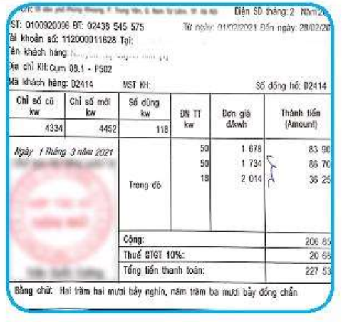

Quan sát hoá đơn tiền điện ở hình bên. Hãy cho biết tổng lượng điện tiêu thụ trong tháng và số tiền phải trả (chưa tính thuế giá trị gia tăng).

Có cách nào mô tả sự phụ thuộc của tiền phải trả vào tổng lượng điện tiêu thụ hay không?

**1. KHÁI NIỆM HÀM SỐ**

**HĐ1:** . Bảng cho biết nồng độ bụi PM trong không khí theo thời gian trong

ngày 25-3-2021 tại một trạm quan trắc ở Thủ đô Hà Nội:

|  |  |  |  |  |  |
| --- | --- | --- | --- | --- | --- |
| Thời điểm (giờ) | 0 | 4 | 8 | 12 | 16 |
| Nồng độ bụi PM | 74,27 | 64,58 | 57,9 | 69,07 | 81,78 |

Bảng  (Theo moitruongthudo. vn)

1. Hãy cho biết nồng độ bụi PM  tại mổi thời điểm 8 giờ, 12 giờ, 16 giờ.
2. Trong Bảng , mỗi thời điểm tương ứng với bao nhiêu giá trị của nồng độ bụi PM  ?

**Giải:**

1. Tại thời điểm 8 giờ nồng độ bụi là 57,9.

Tại thời điểm 12 giờ nồng độ bụi là 69,07.

Tại thời điểm 16 giờ nồng độ bụi là 81,78.

1. Mỗi thời điểm tương ứng với một giá trị nồng độ bụi PM 2.5

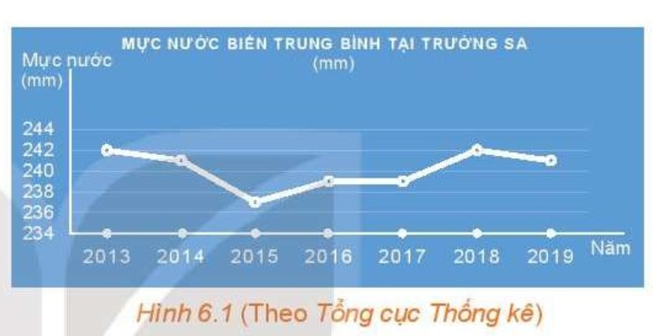

**HĐ2:** Quan sát Hình 6.1.

a) Thời gian theo dõi mực nước biển ở Trường Sa được thể hiện trong hình từ năm nào đến năm nào?

b) Trong khoảng thời gian đó, năm nào mực nước biển trung bình tại Trường Sa cao nhất, thấp nhất?

**Giải**

1. Thời gian theo dõi mực nước biển ở Trường Sa được thể hiện trong hình từ năm 2013 đến năm 2019.
2. Trong khoảng thời gian đó, năm 2013 và 2018 mực nước biển trung bình tại Trường Sa cao nhất, năm 2015 thấp nhất.

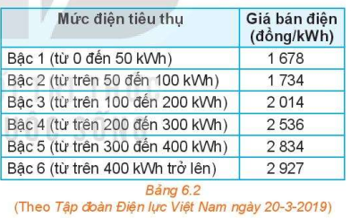

**HĐ3:** Tính tiền điện.

1. Dựa vào Bảng về giá bán lẻ điện sinh hoạt, hãy tính số tiền phải trả ứng với mỗi lượng điện tiêu thụ ở Bảng 6.3:

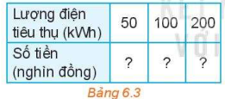

b)Gọi x là lượng điện tiêu thụ (đơn vị KWh) và  là số tiền phải trả tương ứng (đơn vị nghìn đồng). Hãy viết công thức mô tả sự phụ thuộc của vào  khi .

**Giải**

|  |  |  |  |
| --- | --- | --- | --- |
| Lượng điện tiêu thụ (kWh) | 50 | 100 | 200 |
| Số tiền (nghìn đồng) | 83900 | 170600 | 372000 |

1.  khi .

Trong , nếu gọi  là thời điểm và  là nồng độ bụi  thì với mỗi giá trị của , xác định được chỉ một giá trị tương ứng của . Ta tìm thấy mối quan hệ phụ thuộc tương tự giữa các đại lượng trong , HĐ3.

Giả sử có đại lượng  phụ thuộc vào đại lượng thay đổi , trong đó  nhận giá trị thuộc tập hợp số .

|  |
| --- |
| Nếu với mỗi giá trị của  thuộc tập hợp số  có một và chỉ một giá trị tương ứng của thuộc tập số thực  thì ta có một hàm số.  Ta gọi  là biến số và  là hàm số của .  Tập hợp  gọi là tập xác định của hàm số.  Tập tất cả các giá trị y nhận được, gọi là tập giá trị của hàm số.  Khi  là hàm số của , ta có thể viết |

**Ví dụ 1.**

Trong HĐ1, nếu gọi  là thời điểm,  là nồng độ bụi  thì  là biến số và  là hàm số của . Đó là hàm số được cho bằng bảng.

Tập xác định của hàm số là .

Tập giá trị của hàm số là .

**Ví dụ 2.**

Viết hàm số mô tả sự phụ thuộc của quãng đường đi được vào thời gian của một vật chuyển động thẳng đều với vận tốc . Tìm tập xác định của hàm số đó. Tính quãng đường vật đi được sau 

**Giải**

Một vật chuyển động thẳng đều với vận tốc  thì quâng đường đi được  (mét) phụ thuộc vào thời gian  (giây) theo công thức , trong đó  là biến số,  là hàm số của . Tập xác định của hàm số là 

Quãng đường vật đi được sau  là: .

Quãng đường vật đi được sau  là: .

**Chú ý.** Khi cho hàm số bằng công thức  mà không chỉ rõ tập xác định của nó thì ta quy ước tập xác định của hàm số là tập hợp tất cả các số thực  sao cho biểu thức có nghĩa.

**Ví dụ 3.**

Tìm tập xác định của các hàm số sau:  
a) ; b) .

**Giải**

a) Biểu thức  có nghĩa khi , tức là khi .

Vậy tập xác định của hàm số đã cho là .

b) Biểu thức  có nghĩa khi , tức là khi .

Vậy tập xác định của hàm số đã cho là .

**Luyện tập 1.**

a) Hãy cho biết Bảng có cho ta một hàm số hay không. Nếu có, tìm tập xác định và tập giá trị của hàm số đó.

|  |  |  |  |  |  |  |
| --- | --- | --- | --- | --- | --- | --- |
| Thời điểm (năm) | 2013 | 2014 | 2015 | 2016 | 2017 | 2018 |
| Tuổi thọ trung bình của người Việt Nam (tuổi) | 73,1 | 73,2 | 73,3 | 73,4 | 73,5 | 73,5 |

Bảng (Theo Tổng cục Thống kê)

b) Trở lại HĐ2, ta có hàm số cho bằng biểu đồ. Hãy cho biết giá trị của hàm số tại . Tìm tập xác định, tập giá trị của hàm số đó.

c) Cho hàm số . Tính ;  và tìm tập xác định, tập giá trị của hàm số này.

**Giải.**

1. Bảng 6.4 cho ta một hàm số.

Tập xác định .

Tập giá trị là .

1. Giá trị hàm số tại là .
2. ,.

Tập xác định , Tập giá trị là .

**Nhận xét.** Một hàm số có thể được cho bằng bảng, bằng biểu đồ, bằng công thức hoặc bằng mô tả.

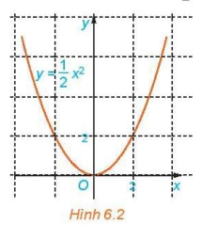**2. ĐỒ THỊ CỦA HÀM SỐ**

**HĐ4:** Quan sát Hình  và cho biết những điểm nào sau đây nằm trên đồ thị của hàm số  :



Nêu nhận xét về mối quan hệ giữa hoành độ và tung độ của những điểm nằm trên đồ thị.

**Giải:**

Điểm nằm trên đồ thị của hàm số là :.

Nhận xét: Giả sử điểm  thuộc đồ thị hàm số  thì .

|  |
| --- |
| Đồ thị của hàm số  xác định trên tập  là tập hợp tất cả các điểm  trên mặt phẳng toạ độ với mọi  thuộc . |

**Ví dụ 4.**

Viết công thức của hàm số cho ở HĐ3b. Tìm tập xác định, tập giá trị và vẽ đồ thị của hàm số này.  
**Giải**

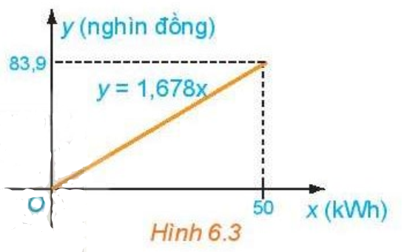Công thức của hàm số cho ở HĐ3b là  với .

Tập xác định của hàm số này là .

Vì  nên .

Vậy tập giá trị của hàm số là .

Đồ thị của hàm số  trên  là một đoạn thẳng

**Luyện tập 2.**

a) Dựa vào đồ thị của hàm số , tìm  sao cho .

b) Vẽ đồ thị của các hàm số  và  trên cùng một mặt phẳng toạ độ.

**Giải**

a) Dựa vào đồ thị của hàm số ta thấyứng với .

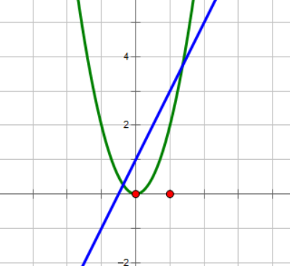b)

**Vận dụng 1.**

Nếu lượng điện tiêu thụ từ trên 50 đến  thì công thức liên hệ giữa  và  đã thiết lập ở HĐ3 không còn đúng nữa.

Theo bảng giá bán lẻ điện sinh hoạt (Bảng 6.2) thì số tiền phải trả là:

 (nghìn đồng).

Vậy trên tập xác định , hàm số  mô tả số tiền phải thanh toán có công thứ c là ; tập giá trị của nó là .

Hãy vẽ đồ thị ở Hình  vào vở rồi vẽ tếp đồ thị của hàm số  trên tập .

**Tìm hiểu thêm**

|  |
| --- |
| Hàm số mô tả sự phụ thuộc của (số tiền phải trả vào ) (lượng điện tiêu thụ ) trên từng khoảng giá trị được cho bằng công thức như sau:    Đồ thị của hàm số trên được vẽ như hình 6.4. |

**3. SỰ ĐỒNG BIẾN, NGHỊCH BIẾN CỦA HÀM SỐ**

**HĐ5:** Cho hàm số  và . Tính giá trị  theo giá trị  để hoàn thành bảng sau:

|  |  |  |  |  |  |
| --- | --- | --- | --- | --- | --- |
|  |  |  | 0 | 1 | 2 |
|  |  |  |  |  |  |
|  |  |  |  |  |  |

Khi giá trị  tăng, giá trị  tương ứng của mỗi hàm số  và  tăng hay giảm?

**HĐ6:** Quan sát đồ thị của hàm số  trên .

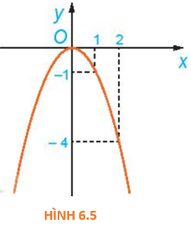Hỏi:  
a) Giá trị của  tăng hay giảm khi  tăng trên khoảng  ?  
b) Giá trị của  tăng hay giảm khi  tăng trên khoảng  ?

|  |
| --- |
| Hàm số  được gọi là đồng biến (tăng) trên khoảng , nếu    Hàm số  được gọi là nghịch biến (giảm) trên khoảng , nếu |

Hàm số  đồng biến hay nghịch biến trên mỗi khoảng:  và ?

**Ví dụ 5.**

Giải

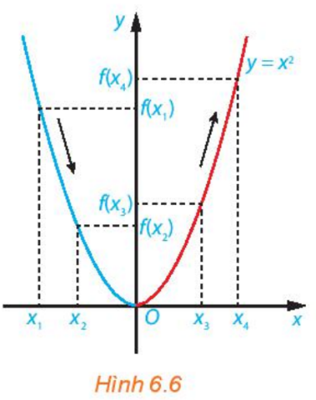Vẽ đồ thị hàm số  như Hình 6.6.

* Trên khoảng , đồ thị “đi xuống" từ trái sang phải và với  thì . Như vậy, hàm số  nghịch biến trên khoảng .
* Trên khoảng , đồ thị "đi lên" từ trái sang phải và với  thì . Như vậy, hàm số  đồng biến trên khoảng .

**Chú ý**

* Đồ thị của một hàm số đồng biến trên khoảng  là đường "đi lên" từ trái sang phải;
* Đồ thị của một hàm số nghịch biến trên khoảng  là đường "đi xuống" từ trái sang phải.

Vẽ đồ thị của hàm số  và . Hãy cho biết

**Luyện tập 3.**

1. Hàm số  đồng biến hay nghịch biến trên .

b) Hàm số  đồng biến hay nghịch biến trên mỗi khoảng:  và .  
 **Lời giải**

1. Hàm số  đồng biến trên 

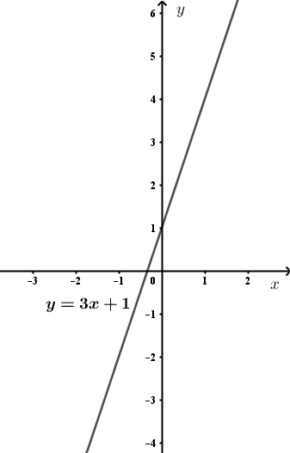

1. Hàm số  đồng biến  và nghịch biến trên .

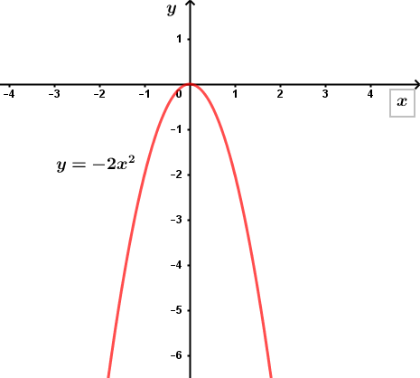

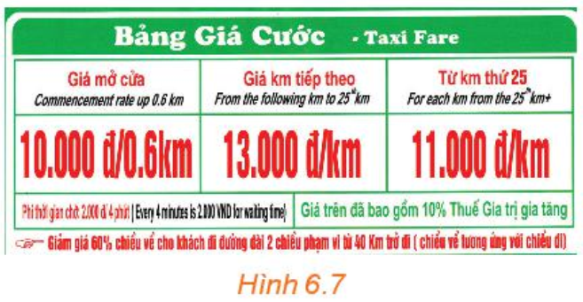Quan sát bảng giá cước taxi bốn chỗ trong Hình 6.7.

**Vận dụng 2.**

1. Tính số tiền phải trả khi di chuyển 25 km.
2. Lập công thức tính số tiền cước taxi phải trả theo số kilomét di chuyển.
3. Vẽ đồ thị và cho biết hàm số đồng biến trên khoảng nào, nghịch biến trên khoảng nào.

**Lời giải**

1. Số tiền phải trả khi di chuyển  là :

đ.

b) Gọi là số kilomét di chuyển khi đó y(nghìn đồng) là số tiền phải trả được tính theo công thức:



c) Đồ thị của hàm số  như hình vẽ dưới đây.

Hàm số đồng biến trên .



**6.1.** Xét hai đại lượng  phụ thuộc vào nhau theo các hệ thức dưới đây. Những trường hợp nào thì  là hàm số của  ?  
a) ; b) ; c) ; d) .

**Lời giải**

Ý a, b vì với mỗi  chỉ có duy nhất 1 giá trị .  
**6.2.** Hãy cho một ví dụ về hàm số được cho bằng bảng hoặc biểu đồ. Hãy chỉ ra tập xác định và tập giá trị của hàm số đó.

**Cách 1: Hàm số cho bằng bảng**

**Ví dụ 1:** Thống kê sô ca mắc covid trong 10 ngày đầu tháng 8 năm 2021 (theo bản tin dịch covid-19 của Bộ y tế).

|  |  |  |  |  |  |  |  |  |  |  |
| --- | --- | --- | --- | --- | --- | --- | --- | --- | --- | --- |
| Ngày | **1** | **2** | **3** | **4** | **5** | **6** | **7** | **8** | **9** | **10** |
| Số ca | 2025 | 2267 | 2173 | 935 | 1537 | 1497 | 2049 | 2002 | 1642 | 1466 |

Tập xác định : .

Tập giá trị : .

**Cách 2: Hàm số cho bằng biểu đồ.**

⮚**Ví dụ 2:** 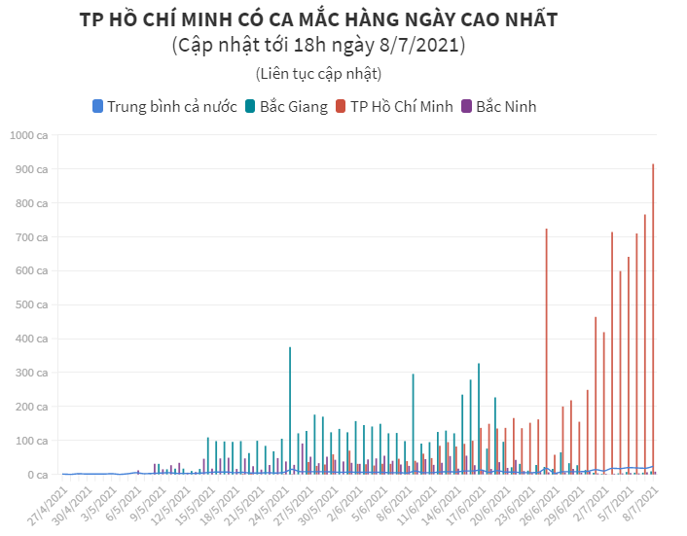

**6.3.** Tìm tập xác định của các hàm số sau:

a) ; b)  c) .

**Lời giải**

a) ;

Tập xác định : .

b) 

Hàm số  xác định .

Vậy .

c) .

Hàm số  xác định .

Vậy .  
**6.4.** Tìm tập xác định và tập giá trị của mỗi hàm số sau:  
a)  b) 

**Lời giải**

a) 

Tập xác định : .

Tập giá trị :.

b) 

Tập xác định : .

Tập giá trị :  
**6.5.** Vẽ đồ thị các hàm số sau và chỉ ra các khoảng đồng biến, nghịch biến của chúng.

a) ; b).

**Lời giải**

a);

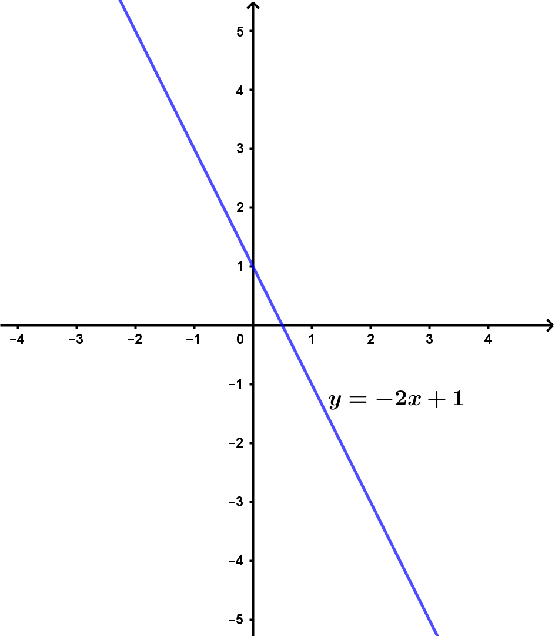

Hàm số luôn nghịch biến trên .

b).

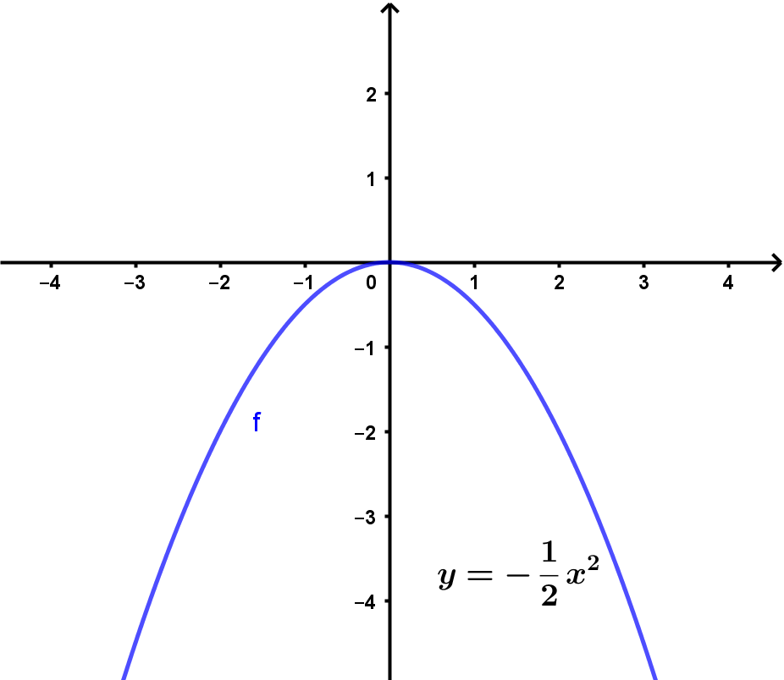

Hàm số đồng biến trên khoảng  và nghịch biến trên khoảng .

**6.6.** Giá thuê xe ô tô tự lái là 1,2 triệu đồng một ngày cho hai ngày đầu tiên và 900 nghìn đồng cho mỗi ngày tiếp theo. Tổng số tiền  phải trả là một hàm số của số ngày  mà khách thuê xe.

a) Viết công thức của hàm số .

b) Tính  và cho biết ý nghĩa của mỗi giá trị này.

**Lời giải**

1. Viết công thức của hàm số .



b) Tính  và cho biết ý nghĩa của mỗi giá trị này.







|  |
| --- |
| **Em có biết?**  **HÀM SỐ VÀ MÔ HÌNH HOÁ**  Nhiều tình huống trong thực tiễn đời sống hoặc trong khoa học liên quan đến việc tìm hiểu một đại lượng thay đổi phụ thuộc vào một đại lượng khác như thế nào. Việc tìm hàm số mô tả sự phụ thuộc của đại lượng này vào đại lượng kia được gọi là mô hình hoá. Ta thường sử dụng những tính chất hình học hoặc tính chất đại số của đối tượng cần nghiên cứu để thiết lập mô hình. Dựa vào mô hình đã được thiết lập, ta có thể phân tích và dự đoán các tính chất của đối tượng hoặc của tình huống cần nghiên cứu.  Quá trình mô hình hóa bằng cách dùng hàm số thường bao gồm các bước sau:  **Bước 1: Diễn tả mô hình bằng lời**  Xác định đại lượng cần mô hình hoá và diễn tả bằng lời sự phụ thuộc của nó vào những đại lượng khác trong bài toán.  **Bước 2: Chọn biến số**  Xác định tất cả các đại lượng được dùng để diễn tả sự phụ thuộc bằng lời ở Bước 1 . Dùng kí hiệu, chẳng hạn , đề chỉ một đại lượng thích hợp nào đó và biểu diễn các đại lượng khác theo .  **Bước 3: Thiết lập mô hình**  Biểu diễn sự phụ thuộc ở Bước 1 như là một hàm số của biến số  đã được chọn ở Bước 2 . **Bước 4: Sử dụng mô hình**  Sử dụng hàm số đã thiết lập ở Bước 3 để trả lời các câu hỏi của bài toán.  Kiểm tra sự phù họp của mô hình  Dưới đây ta xét một ví dụ đơn giản minh hoạ cho quá trình mô hình hoá này.  Ví dụ. Bác An dùng  lưới thép gai rào thành một mảnh vườn hình chữ nhật để trồng rau.   1. Thiết lập hàm số mô tả diện tích của mảnh vườn. 2. Bác An có thể rào thành mảnh vườn có diện tích bằng  được không? 3. Chiều rộng của mảnh vườn phải như thế nào để diện tích của mảnh vườn lớn hơn ? 4. Tìm kích thước của mảnh vườn hình chữ nhật có diện tích lớn nhất mà bác An có thể rào được.   **Giải** *Bước 1. Diễn tả mô hình bằng lời*  Ta biết rằng Diện tích mảnh vườn hình chữ nhật = chiều rộng  chiều dài.  *Bước 2. Chọn biến số* Có hai đại lượng thay đổi là chiều rộng và chiều dài. Vì ta muốn lập hàm số chỉ phụ thuộc vào một biến số ta chọn, chẳng hạn  = chiều rộng của mảnh vườn hình chữ nhật.  Ta cần tính chiều dài của mảnh vườn hình chữ nhật theo . Do chu vi của mảnh vườn hình chữ nhật không đổi bằng  và nửa chu vi bằng tồng của chiều rộng và chiều dài nên chiều dài của mảnh vườn sẽ là .  *Bước 3. Thiết lập mô hình*  Diện tích của mảnh vườn hình chữ nhật là  chiều rộng  chiều dài .  Như vậy, ở đây diện tích  của mảnh vườn là hàm số của chiều rộng .  *Bước 4. Sử dụng mô hình*  Ta có thể sử dụng mô hình đã thiết lập để trả lời các câu hỏi ở phần b, c, d. Chẳng hạn, với câu hỏi ở phần b, ta cần tìm chiều rộng  của mảnh vườn sao cho  hay , hay .  Giải phương trình bậc hai này ta được hai nghiệm  và .  Vì chiều rộng phải nhỏ hơn hoặc bằng chiều dài nên chỉ có nghiệm  là thoả mãn.  Khi đó mảnh vườn hình chữ nhật có chiều rộng là  và chiều dài là .  Vậy bác An có thể dùng  hàng rào dây thép gai đề rào thành mảnh vườn hình chữ nhật có diện tích bằng .  Trong các bài sau, các em sẽ được học những kiến thức toán học cần thiết để sử dụng hàm số  trả lời cho các câu hỏi ở phần c và phần d. |